Министерство образования Республики Беларусь

Белорусский государственный университет информатики и

радиоэлектроники

кафедра РЭС

РЕФЕРАТ

на тему:

«Акустические и капиллярные методы контроля РЭСИ. Электролиз (пузырьковый метод)»

МИНСК, 2008

Акустические методы

Акустические методы основаны на применении колебаний звукового и ульт­развукового диапазонов от 50 Гц до 50 МГц.

В ГОСТ 238229 приводится подробная классификация акустических методов и приборов неразрушающего контроля материалов и изделий. Наиболее широ­кое применение в настоящее время получила ультразвуковая дефектоскопия и в частности методы: прошедшего излучения (теневой метод), резонансного и от­раженного излучения (эхо-метод).

*Метод прошедшего излучения (теневой метод)* заключается в том, (см. рис. 1, а) что с одной стороны контролируемого изделия (8) при помощи излучателя (6) вводят ультразвуковые колебания (УЗК), а с другой стороны — при помощи приемника (7) регистрируют интенсивность прошедших колебаний. При посто­янной толщине и однородном материале контролируемого изделия уровень ин­тенсивности УЗК, падающих на приемник, почти постоянен, а показания инди­катора будут незначительно колебаться около некоторого определенного значе­ния, которое принимают за исходное.

Если на пути УЗК встречается дефект, то часть ультразвуковой энергии отра­зится от него и интенсивность колебаний, падающих на приемник, резко умень­шится, т. е. на головку приемника падает тень от дефекта. Для применения теневого метода необходим двусторонний доступ к контролируемому изделию, что является недостатком метода.

*Резонансный метод* ультразвукового контроля (рис.1,6) основан на возбуж­дении в объекте стоячих волн, возникающих в результате интерференции вво­димых в объект упругих колебаний и колебаний, отраженных от раздела «объект-воздух» или другой среды. Это возможно при условии получения резонанса вслед­ствие совпадения собственной частоты объекта и частоты возбуждаемых в нем упругих колебаний. Момент достижения резонанса фиксируют по импульсам на экране блока регистрации резонансов (4).

Данный метод применяют в основном для измерения толщины изделий с од­носторонним доступом, а также для выявления неоднородностей в биметаллах, расслоений в многослойных изделиях и зонах межкристаллической коррозии.

*Эхо-метод* ультразвуковой дефектоскопии получил наиболее широкое при­менение. Он основан на введении в контролируемый объект при помощи излу­чателя (1) (рис.3.3,в) коротких импульсов УЗК и регистрации (блоком индика­ций) интенсивности и продолжительности прихода эхо-сигналов, отряженных

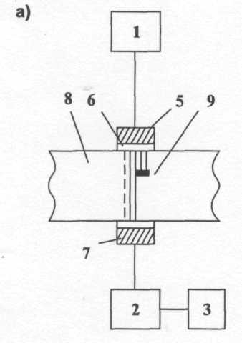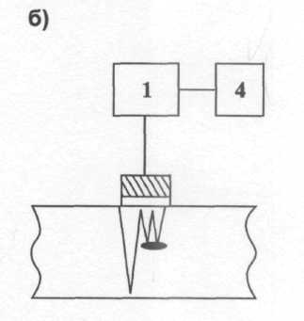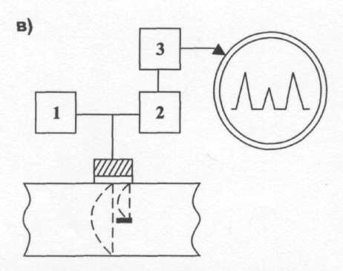

Рисунок 1 – Схемы ультразвукового контроля

а – метод прошедшего излучения (теневой); б – резонансный метод; в – эхо-метод; 1 – блок генератора; 2 – блок усилителя; 3 – блок индикатора;

4 – блок регистрации резонансов; 5 – демпфер;

6 – излу­чатель; 7 – демпфер приемной головки;

8 – контролируемый объект;

9 – дефект.

от дефектов. УЗК, встречающие на своем пути дефекты (поры, расслоения, тре­щины, структурную неоднородность и т.д.), частично отражаются и в виде эха попадают обратно на головку излучателя. Остальная часть колебаний достигает противоположной стороны контролируемого объекта, отражается от раздела объект-воздух или другой среды, и также как эхо, попадает на головку излучате­ля. При этом отраженные от дефекта УЗК возвращаются раньше, чем от проти­воположной стороны объекта, поэтому вначале на экране дефектоскопа появля­ется импульс от дефекта (ДЕФ), а затем от противоположной стороны объекта (донный сигнал Д). На экране они располагаются один за другим на расстоя­нии, соответствующим продолжительности их возвращения. Измеряя промежу­ток времени от момента посылки импульса (начальный сигнал Н) до момента приема эхо-сигнала (донного сигнала Д) определяют расстояние до дефекта. По амплитуде эхо-сигнала судят о размерах дефекта. На передней панели дефектос­копа для этого имеется шкала, отградуированная в сантиметрах.

Критерием отбраковки при контроле служит амплитуда эхо-сигнала, а также условные глубина и ширина дефекта. Минимальные размеры выявленных де­фектов по глубине — 0,1... 0,3 мм и по ширине — 0,001... 0,003 мм.

Капиллярные методы

Методы основаны на капиллярном проникании индикаторных жидкостей (пенетрантов) в полости поверхностных, сквозных несплошностей контроли­руемого изделия и регистрации образующихся индикаторных следов визуаль­но или с помощью преобразователя. Капиллярные методы устанав­ливаются ГОСТ 18442-80 и их широко применяют для контроля изделий.

Схема процесса капиллярного цветового МНК приведена на рис.2. На по­верхность контролируемого изделия наносят специальную жидкость с большой смачивающей способностью, предварительно добавляя в нее в каче­стве индикатора люминофор (люминесцентный метод) или краситель (цветной метод). После определенной выдержки, для проникновения индикаторной жидкости в дефекты, ее остатки удаляют с поверхности изде­лия промывкой водой специальными очищающими составами или продувкой газопорошковой струей. Продолжительность выдержки изделия в индикатор­ной жидкости определяют по формуле:



где

*τ* - время выдержки;

*η* - коэффициент вязкости жидкости;

- расстояние, на которое жидкость проникает в полость дефекта;



*σ* - поверхностное натяжение;

*А* - раскрытие дефекта;

*θ* - угол смачивания.

К контролируемому изделию предъявляются следующие требования:

* чистота обработки поверхности изделия должна быть не менее >*V5*;
* материал изделия должен быть непористым и стойким к воздействию органических растворителей;
* форма и размеры контролируемых изделий могут быть любыми и состоять из черных и цветных металлов, пластмасс, стекла и керамики.

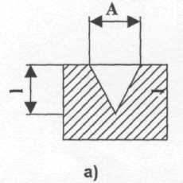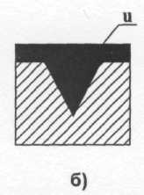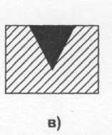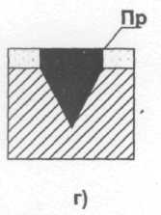

Рисунок 2 – Схема процессов капиллярного цветового метода.

а) изделие очищено от загрязнений;

б) на поверхность изделия нанесена проникающая в дефекты индикаторная жидкость «и» (пенетрант);

в) с поверхности изделия удалены излишки прони­кающей жидкости;

г) нанесен тонкий слой проявителя и остав­шаяся в дефекте жидкость окрашивает проявитель или флуорес­цирует над дефектом.

Метод позволяет контролировать также объекты, изготовленные из ферро­магнитных материалов, если их магнитные свойства, форма, вид и месторас­положение дефектов в них не позволяют достигать требуемой чувствительно­сти магнитопорошковым или ферромагнитным методами.

Капиллярные методы подразделяются на четыре класса чувствительности (таблица 1).

Таблица 1

Классы чувствительности капиллярных МНК.

|  |  |
| --- | --- |
| Класс чувствительности капиллярных МНК | Минимальный размер (раскрытие дефектов), мкм |
| 1 | Менее 1 |
| 2 | 1 - 10 |
| 3 | 10 - 100 |
| 4 | 100 - 500 |
| технологический | не нормируется |

Обозначение обнаруженных дефектов:

II – параллельный главной оси объекта,

L – перпендикулярный к оси объекта,

< - расположенные под углом,

А – единичные, Б – групповые, В – повсеместно распределенные,

О – допустимые, без знака – недопустимые,

* – сквозные дефекты.

Пример обозначения дефектов:

*AII -* дефект единичный, допустимый, сквозной, расположенный парал­лельно главной оси объекта.

Недостатки метода:,

– длительность процесса -20 мин;

– необходимость тщательной очистки поверхностей изделий.

Электролиз (пузырьковый метод).

В последнее время все большее распространение получают комбинированные методы, сочетающие два или более различных по физической сущности МНК. Таким примером могут служить электрохимические методы. В их основе лежат различные способы, позволяющие визуализировать дефекты, реакциями у дефектных мест или декорированием. Рассмотрим, например, метод, осно­ванный на реакциях у дефектных мест с образованием газовых пузырьков.

Метод применяется для обнаружения дефектов типа сквозных пор и отвер­стий в диэлектрических пленках. Указателем наличия пор (микроотверстий) являются локально выделяющиеся из дефектных мест газообразные продукты электролиза электролита, наблюдаемые под микроскопом или по току в цепи электрод-электролит-подложка.

В качестве электролита могут быть использованы следующие растворы:

* слабый водный раствор KCL (3-10- процентный);
* раствор серной кислоты (2-3 процентный);
* ацетон или метиловый спирт;
* деионизованная вода, CuSO4 и желатин.

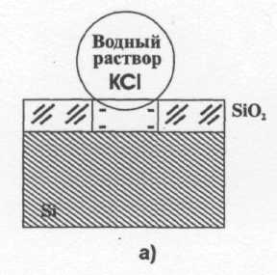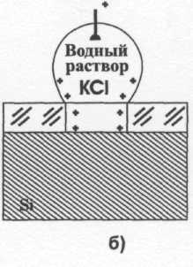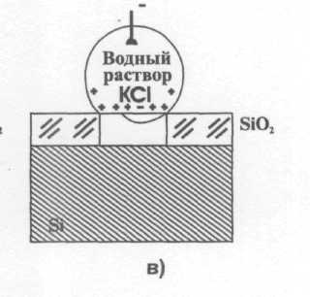

Рисунок 3 – Виды включения измерительной ячейки электролит-пленка-подложка

а) без смещения; б) прямое смещение; в) обратное смещение.

Условием определения дефектности пленок с помощью данного метода яв­ляется проникновение раствора электролита в поры исследуемой пленки.

Такое проникновение возможно далеко не всегда: большое поверхностное натяжение на границе раствор-пленка, малый размер пор и отсутствие смеще­ния на ячейке препятствуют проникновению раствора к полупроводниковой пластине (см. рис.3,а)

При приложении напряжения определенной величины и полярности (« - » к кремниевой подложке, «+» к раствору электролита – рис. 3,б) наблюдается выделение пузырьков газа (водорода) и появляется электрический ток. Это объясняется тем, что на границе «раствор – диэлектрик» имеется двойной электрический слой, образованный адсорбированными ионами раствора элек­тролита.

Полярность этого слоя обычно определяется правилом Коэна: тела с боль­шей диэлектрической проницаемостью заряжаются положительно. Так как диэлектрическая проницаемость большинства пленок находится в пределах 4-10, а водных растворов электролитов до 81, то полярность двойного электри­ческого слоя на границе раствор-диэлектрик будет соответствовать положительному заряду раствора. На каплю раствора в этом случае будут действовать силы, стремящиеся затянуть ее в пору диэлектрика. Затягивание раствора в мелкие капилляры происходит только при достижении определенного напряжения (20 -50 В).

При приложении напряжения обратной полярности между подложкой и раствором будет происходить выталкивание капли раствора из поры (см. рис.3,в)

Процесс электролиза включает в себя следующие стадии:

-диссоциация молекул воды

(1)



-образование иона гидроксония

(2)



* дрейф иона гидроксония к катоду (исследуемой пластине кремния с пористым диэлектриком SiO2);
* нейтрализация иона гидроксония электроном

(3)



-образование молекулы водорода

(4)



-формирование из молекул *Н2* пузырька водорода и всплытие его в жидко­ сти под действием выталкивающей силы *F*, равной:

(5)



где

*R* – радиус пузырька;

*рж* – плотность жидкости;

*g* – ускорение свободного падения.

Ток в поре диэлектрика определяется по формуле:

(6)



где

*е* – заряд электрона;

*N* – число молекул водорода в объеме пузырька;

*t* – время образования пузырька.

От напряжения внешнего электрического поля зависят лишь третий и чет­вертый этапы. Оценка пористости пленки включает в себя определение диа­метра пор и числа пор на единицу поверхности.

Оценка диаметра пор может проводиться следующими методами:

1) *Визуально, по радиусу окрашиваемого пятна*

(7)



где

– радиус поры;



*к* – поправочная функция на несферичность пузырька;

– радиус пузырька водорода;



*σ* – поверхностное натяжение на границе газ-раствор.

Радиус пор может быть вычислен также по приближенному соотношению:

(8)



2) *По номограмме*.

Для определения величины диаметра поры необходимо значение диа­метра пятна соединить прямой линией со значением напряжения (см. рис. 4). Затем прямой линией соединить значения времени и толщины окисной пленки кремния . Точки пересечения этих прямых (а и b) со вспо­могательными осями 1 и 2 соединяются между собой, и точка пересечения (*δ*) этой линии с осью определяет величину диаметра поры. Этот метод оценки размера сквозных дефектов может быть использован практиче­ски для любых диэлектрических пленок.



3) *По ВАХ структурам (полупроводник-диэлектрик-электролит ПДЭ).*

Если при обратной полярности по цепи структуры ПДЭ протекает ток в несколько миллиампер (см. рис.5), то это свидетельствует о том, что все существующие в диэлектрической пленке поры имеют размеры, пре­вышающие 1 мкм. Мелкие поры характеризуются отсутствием тока в данной цепи.

Оценка среднего числа пор на единицу поверхности производится по формуле:

(9)



где - общее количество дефектов при фиксированном поле;



*S* – площадь исследуемой структуры;

*к* – число наблюдений при фиксированном поле.

Зависимость пористости диэлектрических пленок на кремниевых под­ножках от способов получения пленок представлена в таблице 3.

Испытательная ячейка для электролиза представлена на рис. 6.

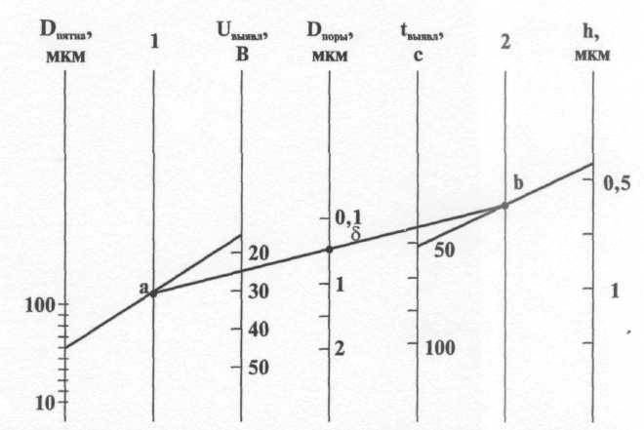

Рисунок 4 – Определение величины диаметра поры по номограмме.

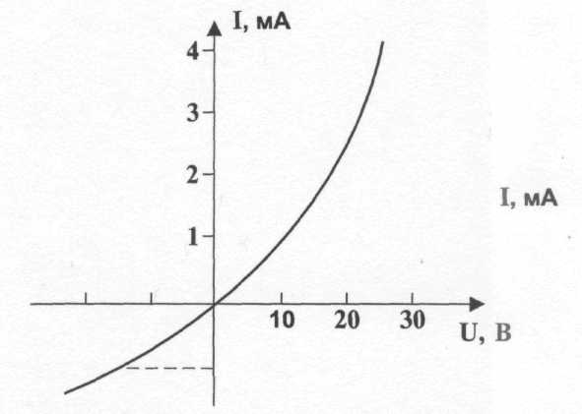

Рисунок 5 – ВАХ структуры полупроводник-диэлектрик-электролит

Таблица 3

Зависимость пористости диэлектрических пленок на кремниевых подложках от способов получения пленок

|  |  |  |  |
| --- | --- | --- | --- |
| N | Различные способы осаж­дения пленок SiO2 | Плотность пор,  см2 | Эффективный диа­метр пор, мкм |
| 1 | Термические | 10-60 | 0,1 - 0,5 |
| 2 | Термические, после опе­рации фотолитографии | 100 - 500 | 102- 103 |
| 3 | Пиролитические | 50 - 200 | 0,1 -0,5 |
| 4 | Электронно-лучевые | 104 - 105 | 0,01 - 0,05 |
| 5 | Катодные | 104 - 106 | 0,1 - 10 |

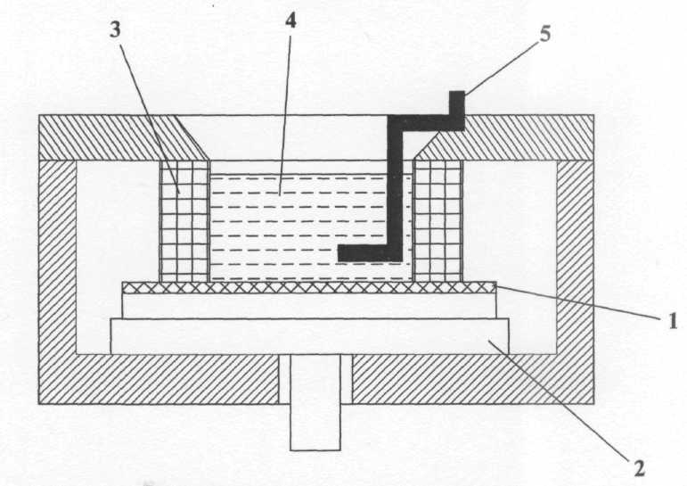

Рисунок 6 – Испытательная ячейка для электролиза

1 – исследуемая структура; 2 – нижний электрод; 3 - резиновое кольцо; 4 – электролит; 5 – верхний электрод.

ЛИТЕРАТУРА

1. Глудкин О.П. Методы и устройства испытания РЭС и ЭВС. – М.: Высш. школа., 2001 – 335 с 2001
2. Испытания радиоэлектронной, электронно-вычислительной аппаратуры и испытательное оборудование/ под ред. А.И.Коробова М.: Радио и связь, 2002 – 272 с.
3. Млицкий В.Д., Беглария В.Х., Дубицкий Л.Г. Испытание аппаратуры и средства измерений на воздействие внешних факторов. М.: Машиностроение, 2003 – 567 с 2003
4. Национальная система сертификации Республики Беларусь. Мн.: Госстандарт, 2007 2007
5. Федоров В., Сергеев Н., Кондрашин А. Контроль и испытания в проектировании и производстве радиоэлектронных средств – Техносфера, 2005. – 504с.